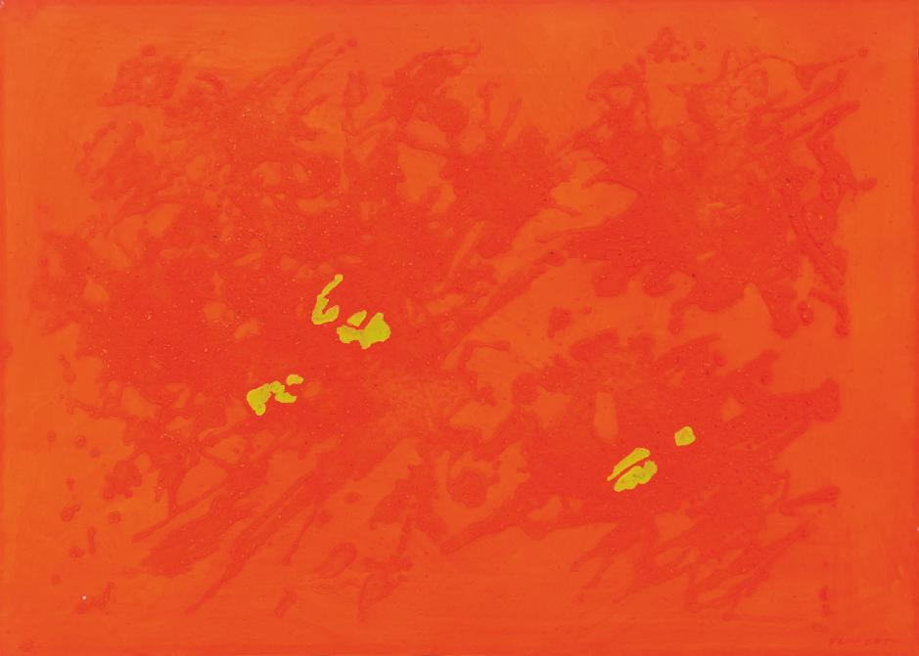

Giulio Turcato
Le opere di Giulio Turcato, pietra miliare dell’astrattismo informale italiano dal 10 gennaio al 22 febbraio 2026
alla Contemporanea Galleria d’Arte di Giuseppe Benvenuto

Arrivano a Foggia le opere di Giulio Turcato, esponente e caposaldo del movimento Forma1 nonchè protagonista della scena del segno.
Contemporanea Galleria d’Arte di Giuseppe Benvenuto ha selezionato con cura opere rappresentative dell’artista, dal risultato della ricerca dello spazio e gesto pittorico, ai colori accesi alle diverse sperimentazioni dei materiali come sabbia, gommapiume e impasti materici.
Giulio Turcato tra il movimento “Forma1” e il “Gruppo degli otto” è un artista di spicco del secondo novecento italiano, la sua non convenzionalità e il suo modo di fare pittura hanno scardinato la visione figurativa.
La mostra sarà contenitore di all’incirca venti opere dalla fine degli anni ‘50 alle ultime produzioni. Le gommapiume sono tra i progetti più interessanti di Giulio Turcato, “Alleluja” presente nel progetto espositivo, è un’opera della fine degli anni ‘60, l’uso di questo supporto è per lui ricerca e sperimentazione, la gommapiuma riportata su tavola da un senso di tridimensionalità, che si fonde poi con la pittura ad olio ed acrilico applicata successivamente; iconico e pioniere di questa tecnica apre il ciclo delle superfici lunari. Passando poi per opere come “Forme” degli anni ‘70, dove l’obiettivo che si pone è quello di dare ritmicità alla tela, espandendo il gesto in un fare più liberatorio e colorato, appare quasi come un gioco, le figure convivono e si attraversano coniugando un liguaggio autonomo. “Una lira”, del ‘73, è rappresentazione delle diverse ricerche di Turcato, come l’applicazione su tela di vere banconote, il collage fa parte della sua sperimentazione perlopiù tra gli anni ‘60-’70, passa dall’applicazione di pillole, alla sabbia, al denaro. Questa sua anticonvenzionalità genera una sorta di astrattismo simbolico.
L’Artista ha una prospettiva artistica e creativa che si muove di pari passo con l’ideologia politica, e la sua sensibilità, fa di ogni caratteristica e valore morale opera e creazione. Turcato non si pone limiti, ed è evidente nella scelta arguta di rendere il suo astrattismo vivo e tangibile, selezionando colori e modus-operandi (impronte delle mani, utilizzo di vere banconote, sabbia..) . Vivo e verace perchè acconsente il fruitore di entrare nel suo spazio privato, è l’artista stesso che si immedesima ed identifica nell’opera.
Contemporanea Galleria d’Arte vuole porre l’attenzione sul contributo fondamentale che egli ha dato al panorama italiano, promuovendo ed omaggiando lo scenario informale, dando risalto al gesto e alla forma, attraverso un percorso epositivo che aprirà le porte della sede situata in viale Michelangelo, 65 ,sabato 10 gennaio alle 18.30 presso la Contemporanea Galleria d’Arte .
L’esposizione sarà visitabile tutti i giorni, festivi esclusi, dalle 10.00 alle 13.00 e dalle 16.00 alle 20.00, fino al 22 febbraio.

Per visionare alcune delle opere presenti in mostra questo è il link Google Drive:

https://drive.google.com/drive/folders/1OtlDD904AuwkZusy-vLO_F80Hz-QEEzt?usp=drive_link
Contemporanea Galleria d’Arte.
Per info Giuseppe Benvenuto, e-mail artebenvenuto@gmail.com - tel. 346.7334054

